1314情定普吉巡帆皇帝岛行程单
产品编号 | 0051747748122jH | 出发地 | 上海浦东机场 | 目的地 | 普吉岛
行程天数 | 6 | 去程交通 | 飞机 | 返程交通 | 飞机
参考航班 | 参考航班：上海-普吉 HO1547 1725-2210（此为参考航班，以实际开票为准）
产品亮点 | 1次3座岛》》攀牙湾喀斯特群岛+双体游艇风帆【珊瑚岛+Racha皇帝岛+浮潜+海钓+水果畅吃】
产品介绍 | 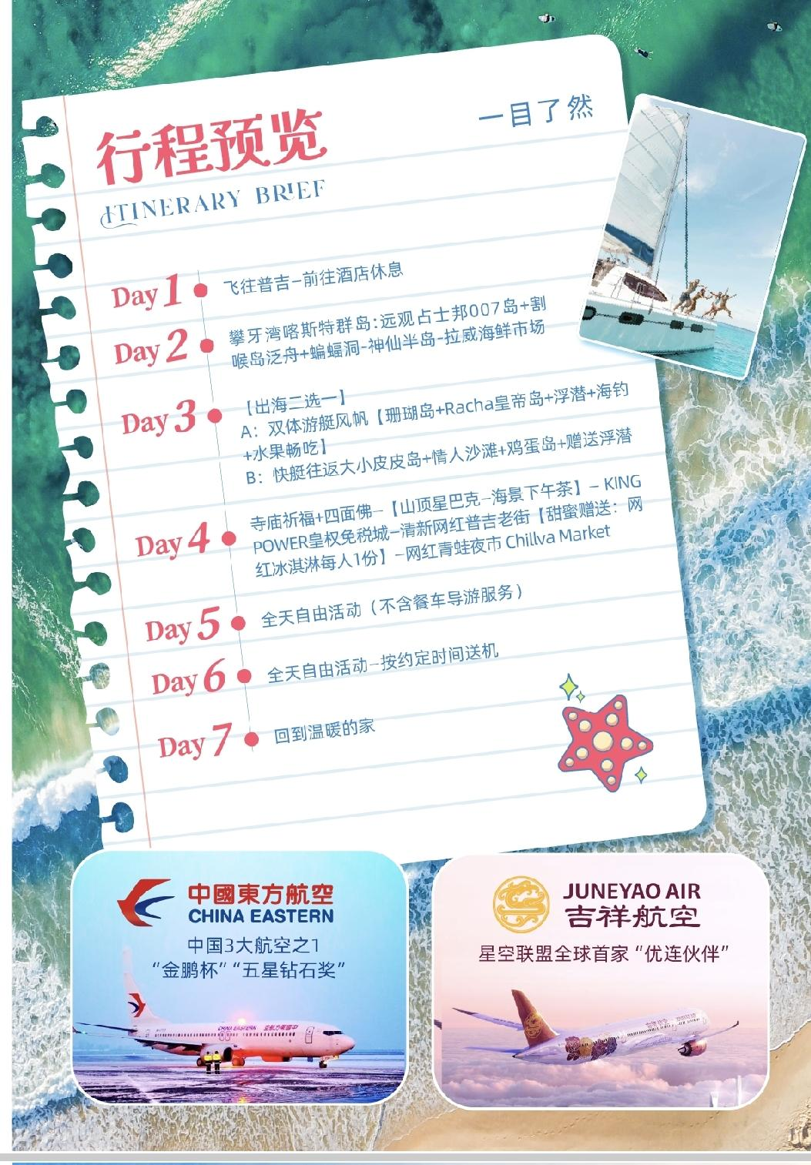  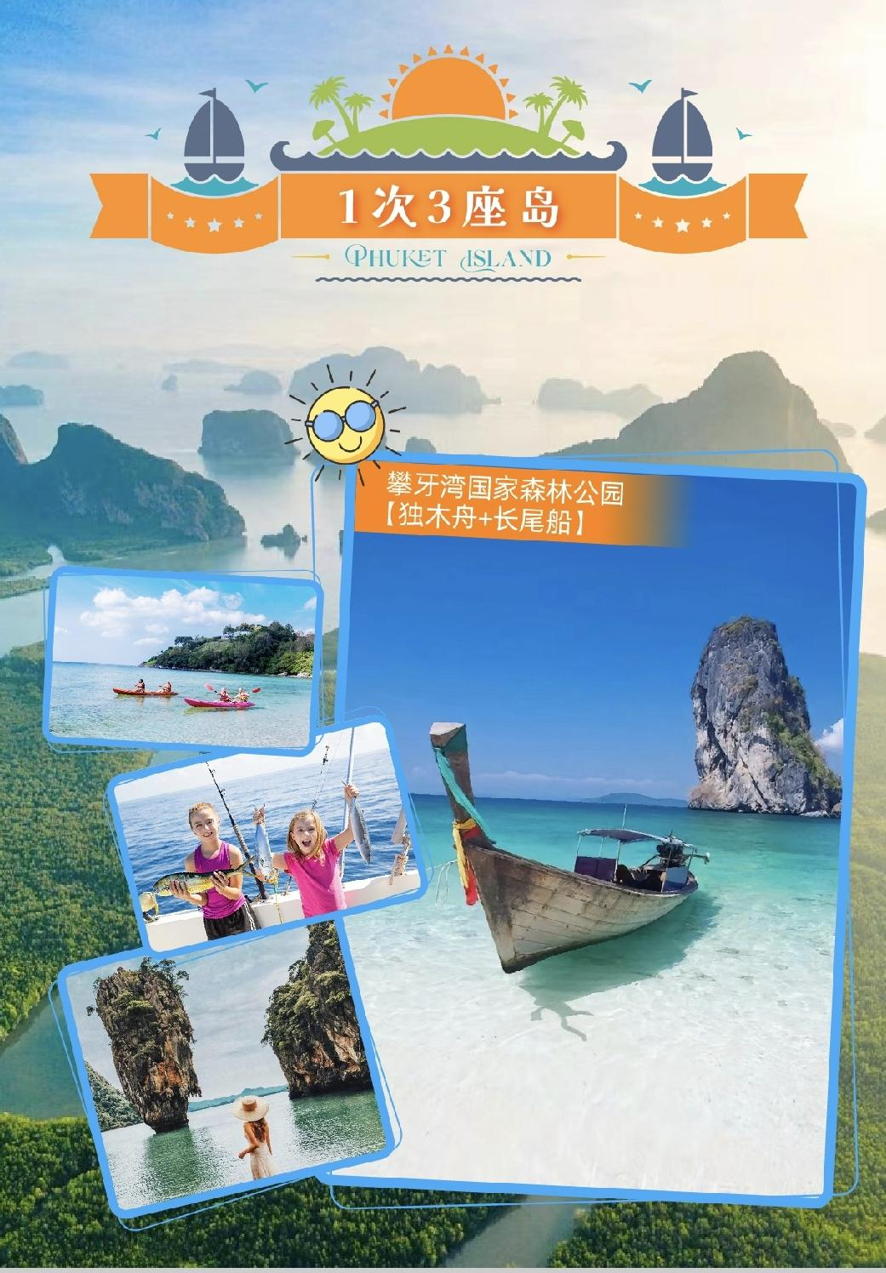  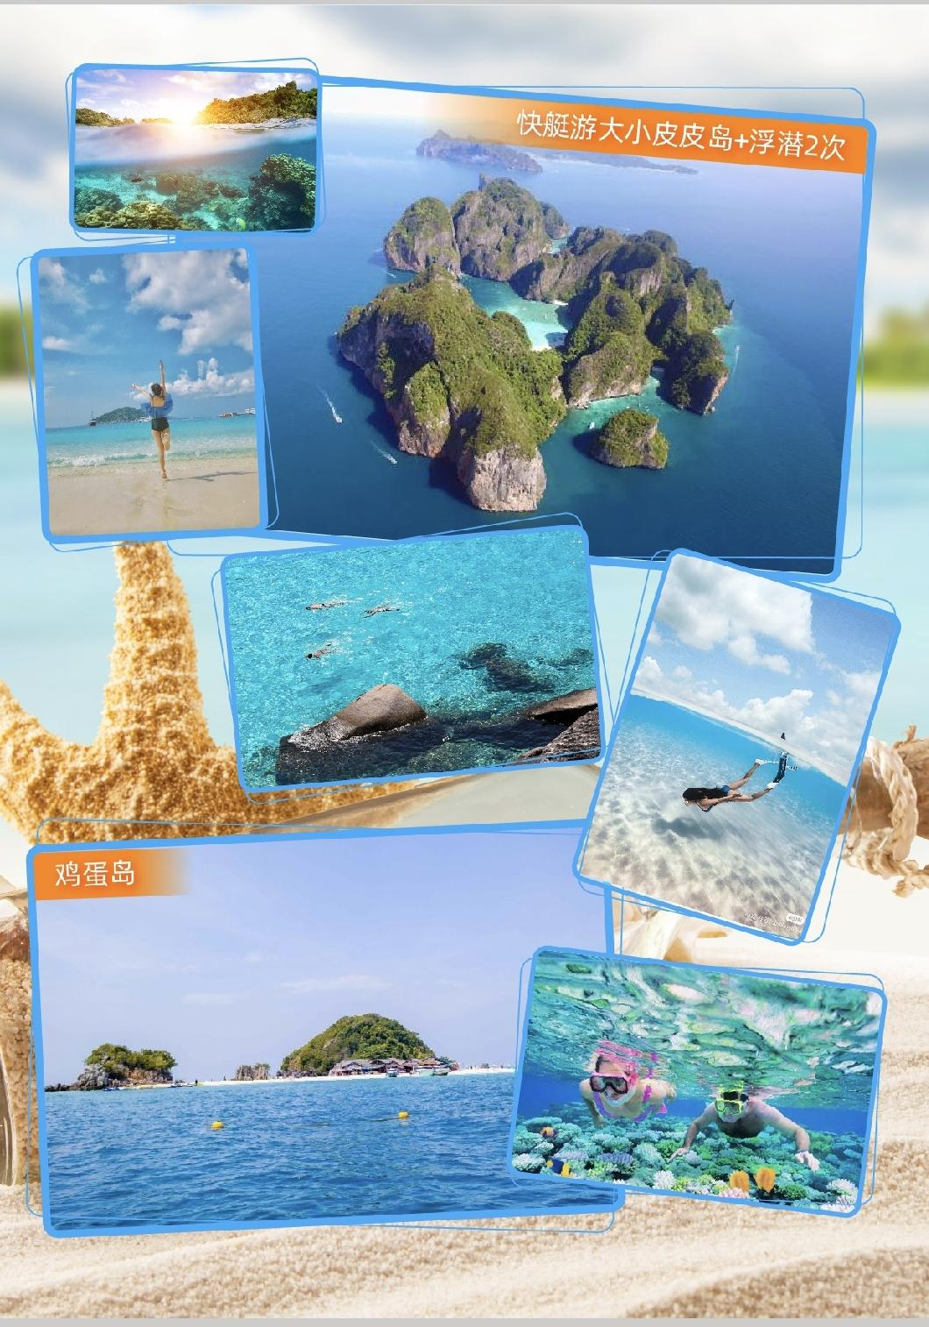  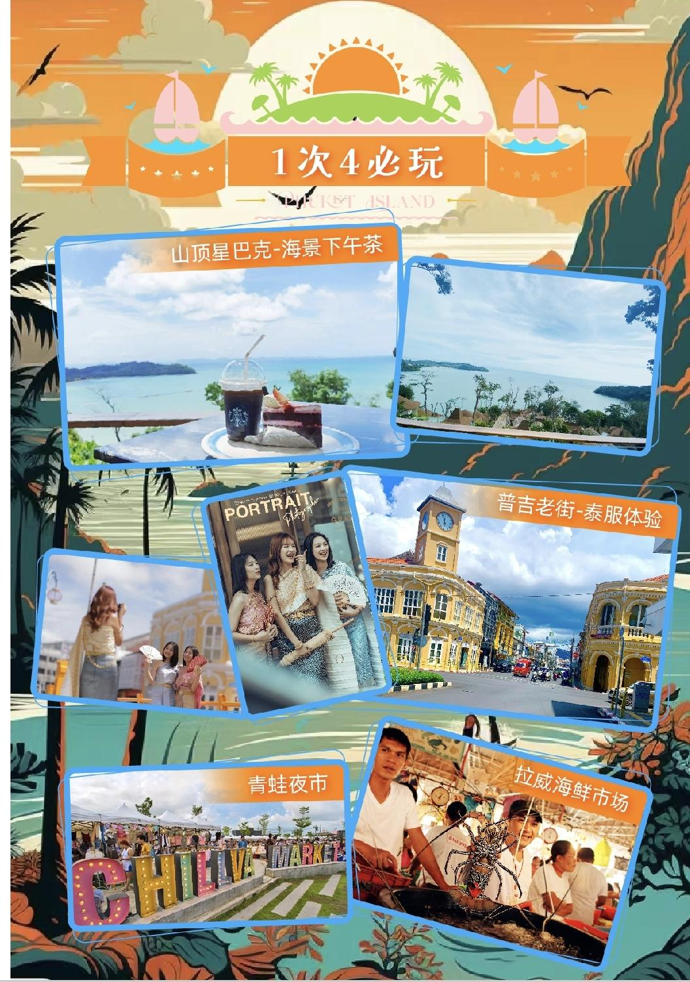  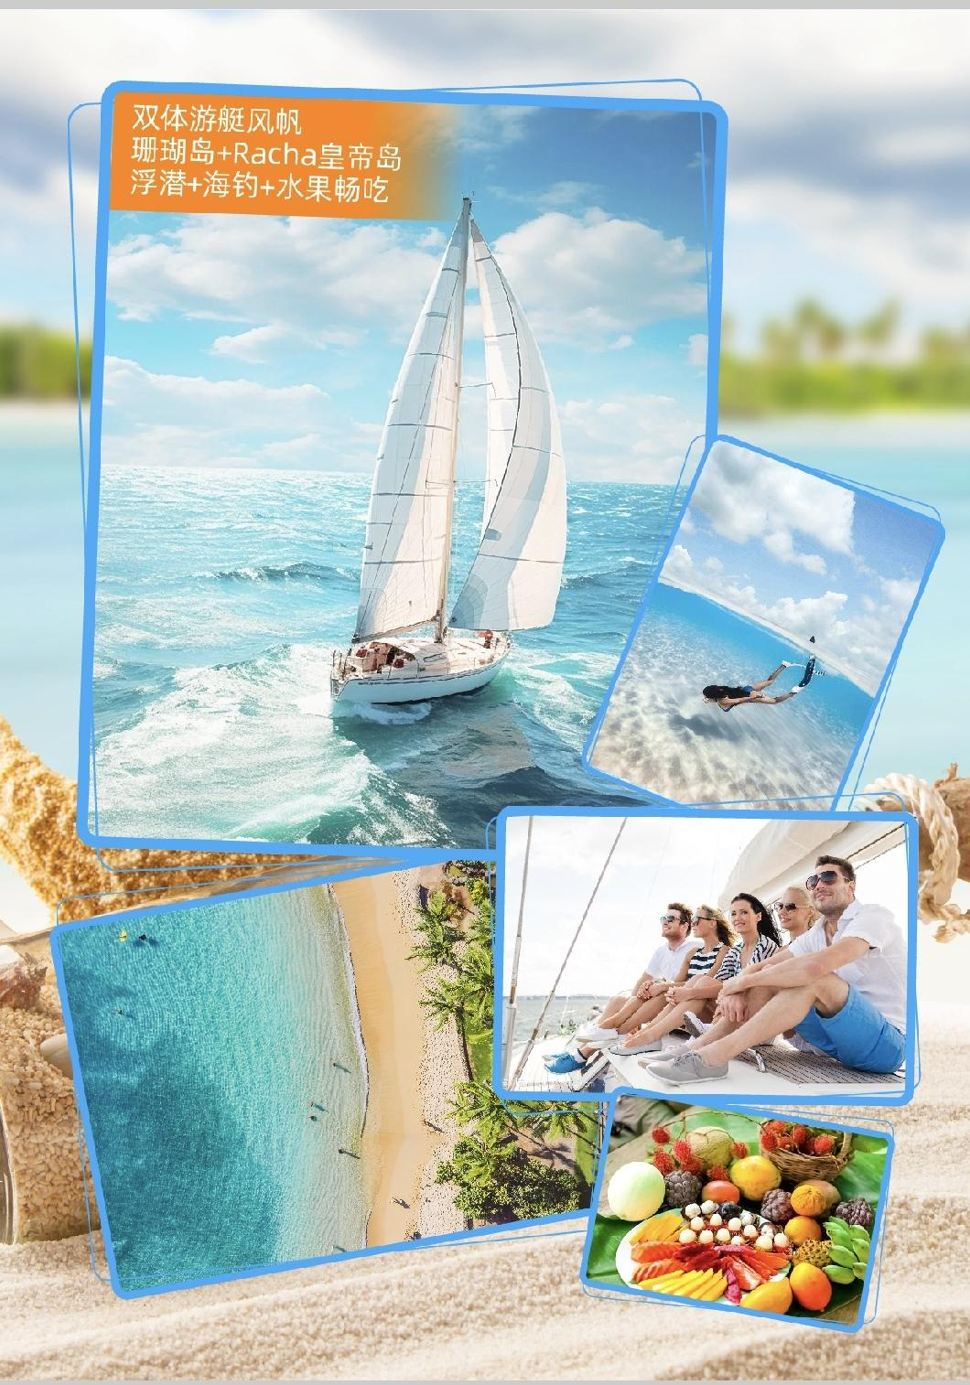  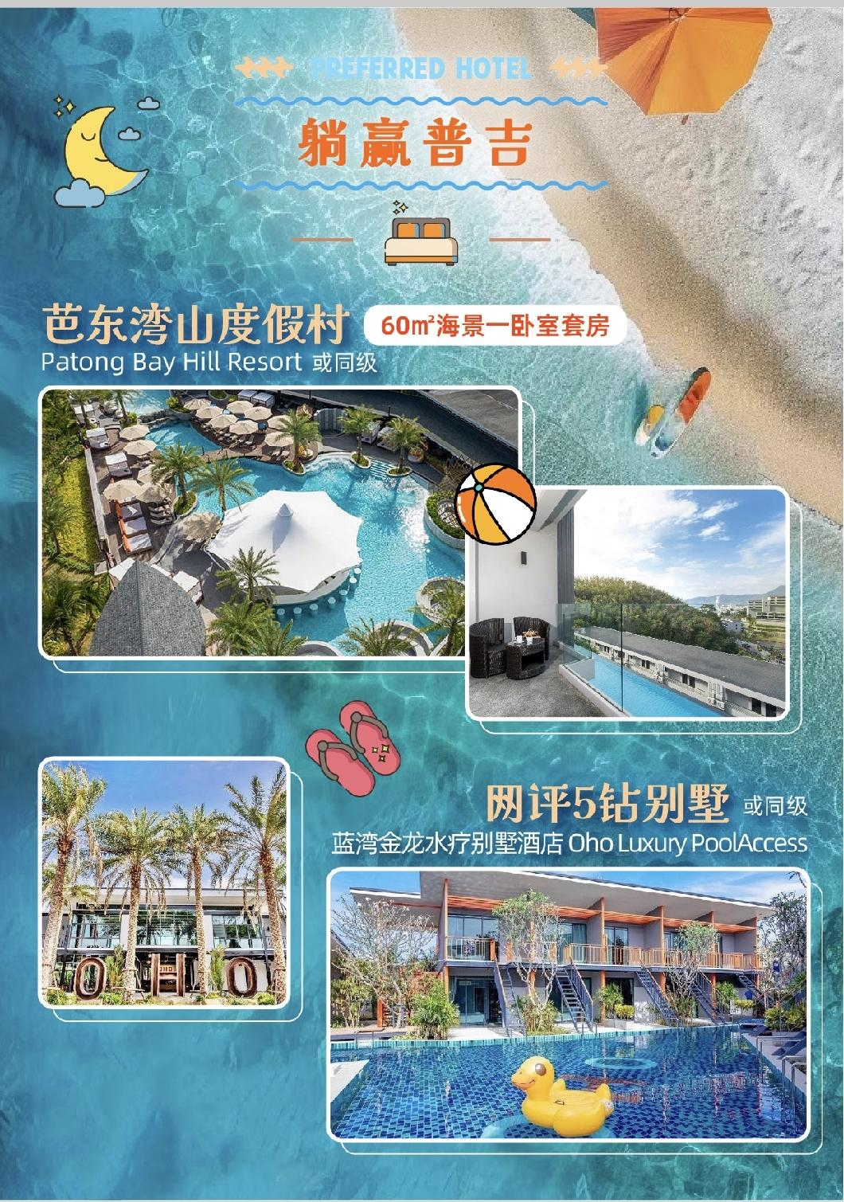
行程安排
D1
行程详情 | 参考航班：上海-普吉 HO1547 1725-2210（此为参考航班，以实际开票为准）  参考航班：上海-普吉 HO1547 1725-2210（此为参考航班，以实际开票为准）
用餐 | 早餐：X 午餐：X 晚餐：X
住宿 | 蓝湾金龙水疗别墅酒店(Oho Luxury PoolAccess)/拉威泰晤士塔拉泳池别墅(Thames Tara Private Pool Villa Rawai Phuket)/素匹察泳池通道酒店(Supicha Pool Access Hotel)/普吉岛奥瑞别墅(Ozone Villa Phuket)/精品度假村私人泳池别墅(Boutique Resort Private Pool Vil
D2
行程详情 | 攀牙湾喀斯特群岛：远观占士邦007岛【长尾船+独木舟】-神仙半岛-Rawai Seafood Market拉威海鲜市场  攀牙湾喀斯特群岛：远观占士邦007岛【长尾船+独木舟】-神仙半岛-Rawai Seafood Market拉威海鲜市场
用餐 | 早餐：酒店内 午餐：回教村景观餐厅 晚餐：X
住宿 | 蓝湾金龙水疗别墅酒店(Oho Luxury PoolAccess)/拉威泰晤士塔拉泳池别墅(Thames Tara Private Pool Villa Rawai Phuket)/素匹察泳池通道酒店(Supicha Pool Access Hotel)/普吉岛奥瑞别墅(Ozone Villa Phuket)/精品度假村私人泳池别墅(Boutique Resort Private Pool Vil
D3
行程详情 | 【出海二选一】（拼车/拼船） A：双体游艇风帆【珊瑚岛+Racha皇帝岛+浮潜+海钓+水果畅吃】 B：快艇往返大小皮皮岛+情人沙滩+鸡蛋岛+赠送浮潜  【出海二选一】（拼车/拼船）
用餐 | 早餐：酒店内 午餐：岛上简餐 晚餐：X
住宿 | 蓝湾金龙水疗别墅酒店(Oho Luxury PoolAccess)/拉威泰晤士塔拉泳池别墅(Thames Tara Private Pool Villa Rawai Phuket)/素匹察泳池通道酒店(Supicha Pool Access Hotel)/普吉岛奥瑞别墅(Ozone Villa Phuket)/精品度假村私人泳池别墅(Boutique Resort Private Pool Vil
D4
行程详情 | 寺庙祈福+四面佛—【山顶星巴克——无敌海景下午茶】— KING POWER皇权免税城—清新网红普吉老街【甜蜜赠送：网红冰淇淋每人1份】—网红青蛙夜市 Chillva Market  寺庙祈福+四面佛—【山顶星巴克——无敌海景下午茶】— KING POWER皇权免税城—清新网红普吉老街【甜蜜赠送：网红冰淇淋每人1份】—网红青蛙夜市 Chillva Market
用餐 | 早餐：酒店内 午餐：泰式小火锅 晚餐：X
住宿 | 芭东湾山度假村(Patong Bay Hill Resort)/普吉岛城市海港度假酒店(Fishermens Harbour Urban Resort)/芭东山迈之家(Mai HousePatong Hill)/华美达广场温德姆(Ramada Plaza by Wyndham Chao Fah Phuket)/普吉岛温德姆拉维塔酒店wyndham La vita Rawai Phuket/普吉岛佛
D5
行程详情 | 全天自由活动（不含餐车导游服务）  全天自由活动（不含餐车导游服务）
用餐 | 早餐：酒店内 午餐：X 晚餐：X
住宿 | 芭东湾山度假村(Patong Bay Hill Resort)/普吉岛城市海港度假酒店(Fishermens Harbour Urban Resort)/芭东山迈之家(Mai HousePatong Hill)/华美达广场温德姆(Ramada Plaza by Wyndham Chao Fah Phuket)/普吉岛温德姆拉维塔酒店wyndham La vita Rawai Phuket/普吉岛佛
D6
行程详情 | 全天自由活动（不含餐车导游服务）——按约定时间集合出发前往机场。  全天自由活动（不含餐车导游服务）——按约定时间集合出发前往机场。
用餐 | 早餐：酒店内 午餐：X 晚餐：X
住宿 | 无
费用说明
费用包含 | 1：旅游行程中已经列明的费用；
费用不包含 | 1：旅游行程中已经列明的不包含的费用；
自费点
项目类型 | 描述 | 停留时间 | 参考价格
推荐自费，不强制 | 有关自费项目的补充协议
其他说明
预订须知 | 以上行程仅供出发前旅客参考，正确行程、航班及旅馆以行前说明会资料/出发前通知为准。
温馨提示 | 注：泰国酒店均不挂星，我们以携程/AGODA等权威网站标注为准，当地品牌泰式五星为网评4星，国际五星酒店为网评5星，特此说明，如遇旺季无法保证房型以及入住酒店顺序，感谢您的谅解。
退改规则 | 此款产品航空公司切位，如遇取消团款不退！
签证信息 | 免签
报名材料 | 护照扫描件（有效期从出发之日算必须6个月以上）
保险信息 | 我社已赠送“旅游意外险”伤残身故赔偿金最高为25万元整。
保险信息 | 一、常规的安全提示及内容，请仔细阅读旅游合同附件二

